Руководство пользователя
Оформление СЭМД "Выписка из истории болезни" стационарного больного
Структурированный электронный медицинский документ (СЭМД) "Выписка из истории болезни" (“Выписка из ИБ”) предназначен для формирования выписки лечащим врачом из медицинской карты как для амбулаторного, так и для стационарного больного. Также выписка может выдаваться как в процессе лечения, так и по его окончанию (при выписке). Данный СЭМД разработан на основе формы 027/у, в соответствии с приказом Минздрава СССР от 04.10.1980г. №1030 "Об утверждении форм первичной медицинской документации учреждений здравоохранения". Документ предназначен для обмена данными между медицинскими учреждениями, а также для передачи данных о состоянии здоровья пациента по месту требования (объем указываемой информации определяется из заявления пациента или его законного представителя на предоставление выписки). Информация о СЭМД "Выписка из ИБ" должна передаваться из медицинской информационной системы (МИС) в реестр электронных медицинских документов (РЭМД).
Для корректного формирования СЭМД "Выписка из ИБ" необходимо обеспечить наличие всей необходимой информации о пациенте, сотрудниках, участвующих в процессе формирования и подписания СЭМД, и МО, в рамках которой формируется СЭМД.
Оформление выписки из медицинской карты стационарного больного.
Оформление выписки из ИБ в процессе лечения пациента
Чтобы оформить выписку из ИБ пациента, находящего на лечении в стационаре, необходимо выбрать пункт главного меню "Рабочие места" → "Пациенты в стационаре" → "Лечащий врач". Откроется основное рабочее место лечащего врача стационара.
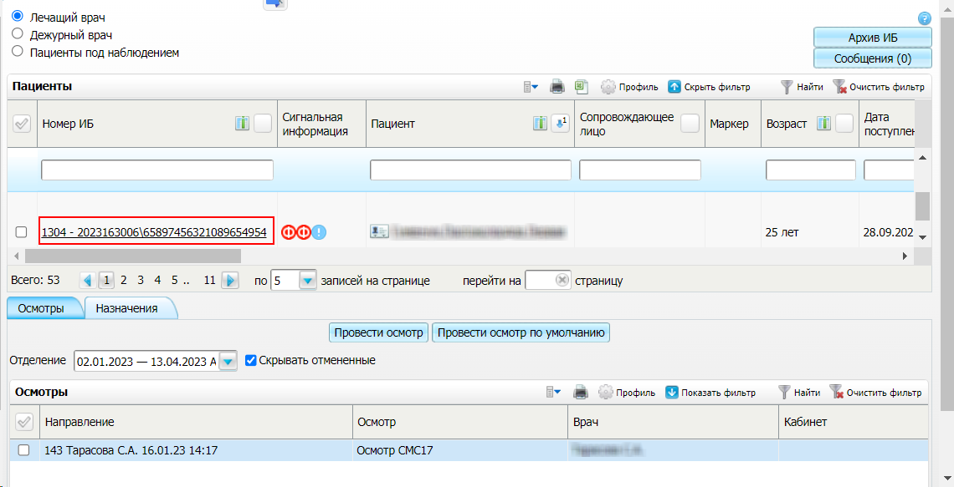
Рисунок 1 Рабочее место лечащего врача стационара
Найти в списке пациента, которому требуется оформить выписку из медицинской карты больного. Нажать на номер ИБ найденного пациента. Откроется история болезни пациента.
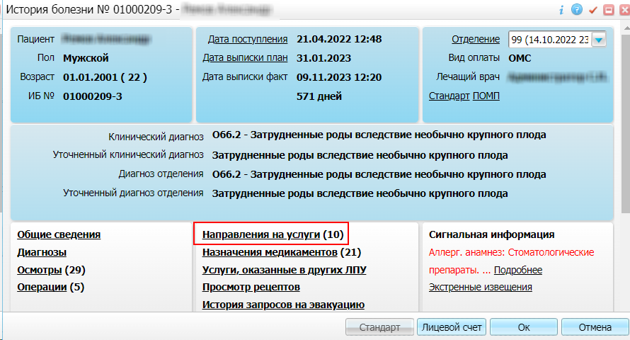
Рисунок 2 История болезни пациента
Нажать на ссылку "Направления на услуги". Откроется окно для работы с разделом ИБ "Направления на услуги". Нажать на кнопку "Внести результат". Откроется окно выбора оказываемых услуг.
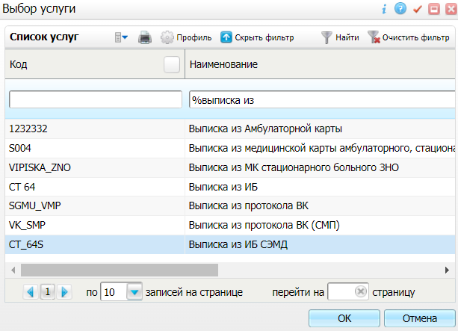
Рисунок 3 Окно выбора услуги
Найти и выбрать услугу по оформлению выписки из истории болезни СТ_64S Выписка из ИБ СЭМД и нажать на кнопку "OK". Откроется окно оказания выбранной услуги.
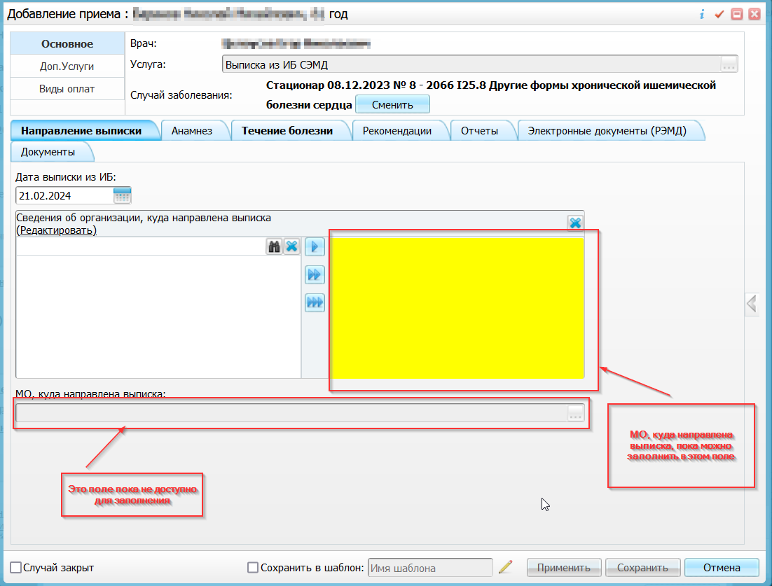
Рисунок 4 Окно оказания услуги Выписка из ИБ СЭМД
Заполнить все обязательные (выделенные цветом) поля в открывшемся окне, необходимые для сохранения услуги, нажать на кнопку "Сохранить" для сохранения внесенных данных. Оказанная услуга отобразится в разделе "Направления на услуги" истории болезни пациента.
Оформление выписки из ИБ в Архиве историй болезни
Чтобы оформить выписку из ИБ, находящейся в архиве, необходимо выполнить следующие действия: выбрать пункт главного меню "Рабочие места" → "Архив историй болезни". С помощью фильтра найти нужную ИБ пациента, из которой требуется оформить выписку. Нажать на номер ИБ найденного пациента. Откроется история болезни пациента. Нажать на ссылку "Направления на услуги". Откроется окно для работы с разделом ИБ "Направления на услуги". Нажать на кнопку "Внести результат". Откроется окно выбора оказываемых услуг. Найти и выбрать услугу по оформлению выписки из истории болезни СТ_64S Выписка из ИБ СЭМД и нажать на кнопку "ОК". Откроется окно оказания выбранной услуги. Заполнить все обязательные (выделенные цветом) поля в открывшемся окне, необходимые для сохранения услуги. Нажать на кнопку "Сохранить" для сохранения внесенных данных. Оказанная услуга отобразится в разделе "Направления на услуги" истории болезни пациента.
Формирование СЭМД на основании выписки из медицинской карты стационарного больного
Чтобы сформировать СЭМД "Выписка из истории болезни", необходимо выполнить следующие действия:
Выбрать один из пунктов главного меню:
а). "Рабочие места" → "Пациенты в стационаре" → "Лечащий врач", если выписка была сформирована в процессе прохождения пациентом лечения в стационаре.
б). "Рабочие места" → "Архив историй болезни", если выписка была сформирована по истории болезни, находящейся в архиве.
Найти в списке историю болезни, по которой ранее была сформирована выписка, и нажать на номер ИБ. Откроется окно истории болезни. Нажать на ссылку "Направления на услуги". Откроется окно для работы с разделом ИБ "Направления на услуги"
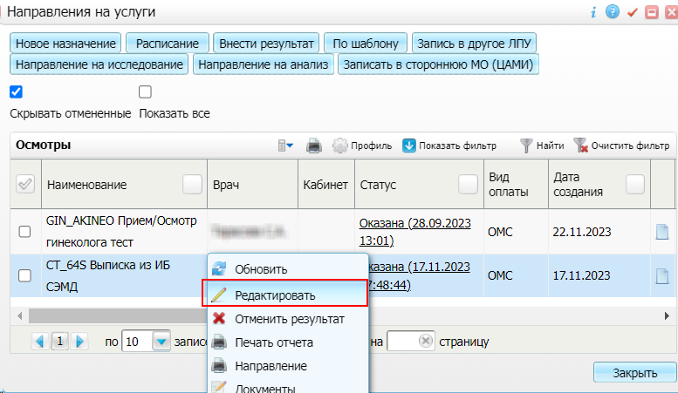
Рисунок 5 Окно для работы с разделом ИБ "Направления на услуги"
Выбрать в списке оказанную услугу по оформлению выписки из истории болезни и воспользоваться пунктом контекстного меню "Редактировать". Откроется окно редактирования оказанной услуги.
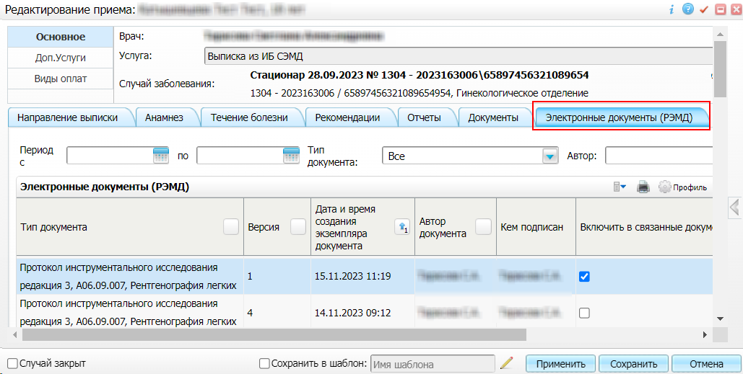
Рисунок 6 Окно редактирования услуги Выписка из ИБ СЭМД
Перейти на вкладку "Электронные документы (РЭМД)" в том случае, если требуется указать медицинские документы пациента, связанные с формируемым СЭМД. Информация о документах, выбранных на данной вкладке, будет включена в формируемый СЭМД "Выписка из истории болезни". На вкладке отображаются все электронные медицинские документы пациента, ранее зарегистрированные в РЭМД. Доступные действия на вкладке:
а). для выбора документа в списке в качестве связанного установить соответствующий ему флажок в столбце "Включить в связанные документы";
б). для выбора всех документов в списке в качестве связанных установить флажок в заголовке столбца "Включить в связанные документы";
в). для фильтрации списка документов заполнить поля фильтра в соответствии с таблицей ниже и нажать на кнопку "Найти". Заполнение полей фильтра.
Таблица Заполнение полей фильтра
Наименование поля | Пояснение
Период с ... по | Выбрать при помощи календаря или ввести вручную период формирования экземпляра электронного медицинского документа
Тип документа | Выбрать в выпадающем списке тип электронного медицинского документа
Автор | Выбрать сотрудника, создавшего электронный медицинский документ, из справочника с помощью кнопки . В открывшемся справочнике установить флажок рядом с требуемым сотрудником (может быть выбран только один сотрудник) и нажать на кнопку "ОК"
г). перейти на вкладку "Документы", предназначенную для работы с электронными медицинскими документами.
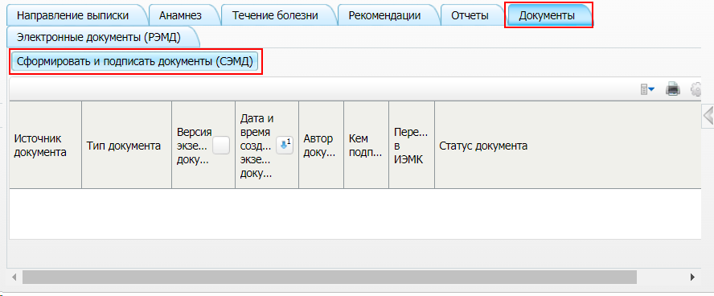
Рисунок 7. Вкладка для работы с электронными медицинскими документами
Нажать на кнопку "Сформировать и подписать документы (СЭМД)". Откроется окно формирования и подписания электронного документа.
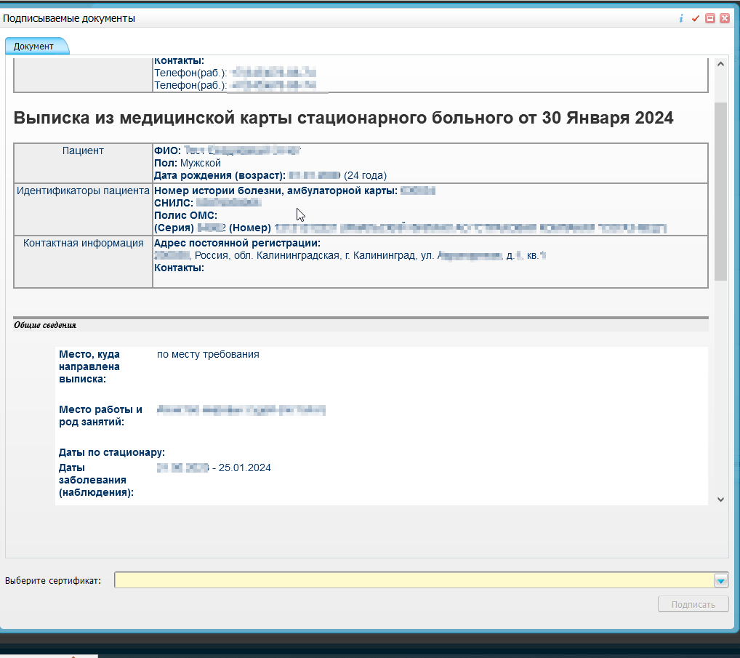
Рисунок 8 Окно подписания формируемого электронного медицинского документа
В открывшемся окне СЭМД указать сертификат ЭП (электронной подписи) врача и нажать "Подписать". Произойдет формирование СЭМД "Выписка из истории болезни". Сформированный документ отобразится на вкладке "Документы". Далее можно закрыть окно оказания услуги.

